

**Lycée …**

**…..**

**….**

**Téléphone : …**

**Courriel :** [**ce…..**](mailto:ce.0740062r@ac-grenoble.fr)

**Certificat d’aptitude Professionnelle**

Maintenance des Véhicules

Option A : « Voitures particulières »

**LIVRET**

**D’EVALUATION**

**Ce livret comporte les éléments d’évaluation certificative de l’apprenant pendant ses périodes de formation en entreprise.**

**Il doit rester entre les mains des membres de l’équipe de suivi et d’évaluation.**

**Il ne doit ni rester dans l’entreprise, ni se trouver, en aucun cas, entre les mains de l’apprenant.**

**Nom  du Stagiaire** **:** ................................................................................................

**Promotion : 2014/2016**



**Sommaire**

|  |  |
| --- | --- |
| * Fiche signalétique | P2 |
| * Objectifs et organisation | P3 |
| * Gestion de l’alternance | P4 |
| * Consignes pour compléter le livret | P6 |
| * Appréciations globales des PFMP | P7 |
| * Bilan de compétences | P8 |
| * Grilles nationales d'évaluation | P9 |

Fiche signalétique

De l’Elève

|  |  |  |
| --- | --- | --- |
| NOM : |  | photo |
| PRENOM : |
| DATE DE NAISSANCE : |
| TELEPHONE : |
| ADRESSE : |
| DIPLOMES : |

**De l’Equipe Pédagogique du Lycée**

|  |  |
| --- | --- |
| **Proviseur :** |  |
| **Proviseur adjoint :** |  |
| **Conseiller Principal d’Education. :** |  |
| **Chef de travaux :** |  |

**A qui s’adresser ?**

**En cas d’accident En cas d’absence de l’élève**

|  |  |
| --- | --- |
| **Prévenir** :    - Proviseur  - Tél. du lycée :  - Fax :  - Adresse : | **Prévenir :**  - Le Conseiller Principal d’Education  ou le Professeur chargé du suivi  - Tél. du lycée :  - Fax :  - Adresse : |

**Déroulement de la formation**

Pour toute interrogation sur la formation, l’établissement,... et pour tout problème avec le stagiaire

(absences, comportement et travail) :

|  |  |  |  |  |
| --- | --- | --- | --- | --- |
| **Contacter :** |  | **Première** |  | **Terminale** |
| Professeur principal | ................................................. | ................................................ |
| **Professeur chargé du suivi** | **P1**.............................................  **P2**............................................. | **P3**...........................................  **P4**............................................ |

Objectifs et Organisation des périodes

de formation en milieu professionnel

**1. VOIE SCOLAIRE**

La durée de la formation en milieu professionnel est de **12 semaines** réparties sur les deux années de formation.

La période de formation en milieu professionnel fait obligatoirement l’objet d’une convention entre le chef d’entreprise accueillant l'élève et le chef d’établissement scolaire où ce dernier est scolarisé. Cette convention doit être conforme à la convention type définie par les arrêtés en vigueur (note de service n° 2008-176 du 24-12-2008 parue au BO n° 2 du 8 janvier 2009 et, pour les PFMP à l'étranger, la circulaire n°2003-203 du 17-11-2003 parue au BO n° 44 du 27 novembre 2003).

La période de formation en milieu professionnel doit assurer la continuité de la formation et permettre à l'élève de compléter et de renforcer ses compétences. Elle fait l’objet d’une planification préalable de manière à maintenir la cohérence de la formation. Elle doit être préparée en liaison avec tous les enseignements.

Le temps de formation en milieu professionnel est réparti sur les deux années en tenant compte :

* des contraintes matérielles des entreprises et des établissements scolaires ;
* des objectifs pédagogiques spécifiques à ces périodes ;
* des cursus de formation.

**1.1. Résultats attendus**

Les périodes de formation en milieu professionnel permettent au candidat :

* d’appréhender concrètement la réalité des contraintes économiques, humaines et techniques de l’entreprise ;
* de comprendre l’importance de l’application des règles d’hygiène, de sécurité et d'environnement ;
* d’utiliser des matériels d’intervention ou des outillages spécifiques ;
* de s'approprier les démarches qualité mises en place dans l'entreprise ;
* de mettre en œuvre ses compétences dans le domaine de la communication avec tous les services ;
* de prendre conscience du rôle de tous les acteurs et des services de l’entreprise.

**1.2 Modalités d’intervention des professeurs**

L’équipe pédagogique, dans son ensemble, est concernée par les périodes de formation en milieu professionnel. La recherche et le choix des entreprises d’accueil relèvent de la responsabilité de l’équipe pédagogique de l’établissement de formation comme le précise la circulaire n° 2000-095 du 26 juin 2000 parue au B.O.E.N. n° 25 du 29 juin 2000.

**1.3 Contenus et activités**

Pendant chaque période de formation en milieu professionnel, les activités sont organisées et suivies par le tuteur qui assure cette mission conjointement avec l’équipe pédagogique de l’établissement de formation.

L'élève peut être mobilisé sur toutes les activités définies dans le référentiel des activités professionnelles. Ces activités peuvent aussi être mises à profit pour le travail de compétences d'enseignement général et en particulier celles liées aux enseignements généraux liés à la spécialité.

Pour chacune des périodes de formation, un contrat individuel de formation est préalablement négocié et établi entre le tuteur, l’équipe pédagogique et l’élève. Ce contrat, formalisé par une annexe pédagogique à la convention, précise :

* les activités professionnelles déjà abordées en centre de formation et leur niveau d'autonomie ;
* les activités professionnelles prévues pour la PFMP considérée.
  1. **Évaluation**

**Au terme de chaque période de formation en milieu professionnel, un bilan de compétence, établi conjointement par le tuteur et l’équipe pédagogique ou son représentant est consigné dans le livret de suivi et d'évaluation, en présence du candidat.**

Gestion de l’alternance

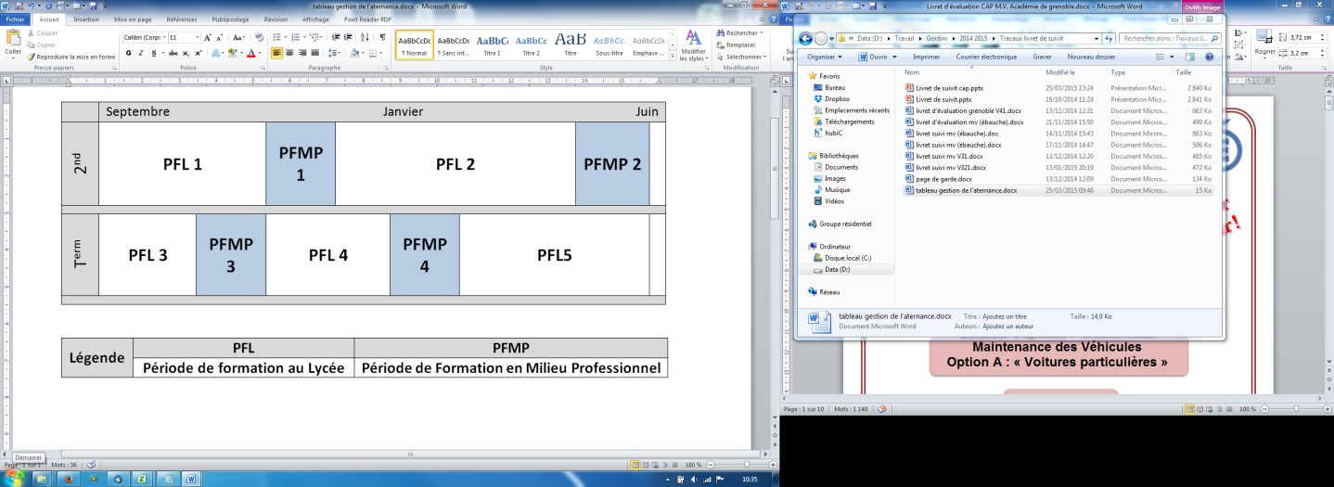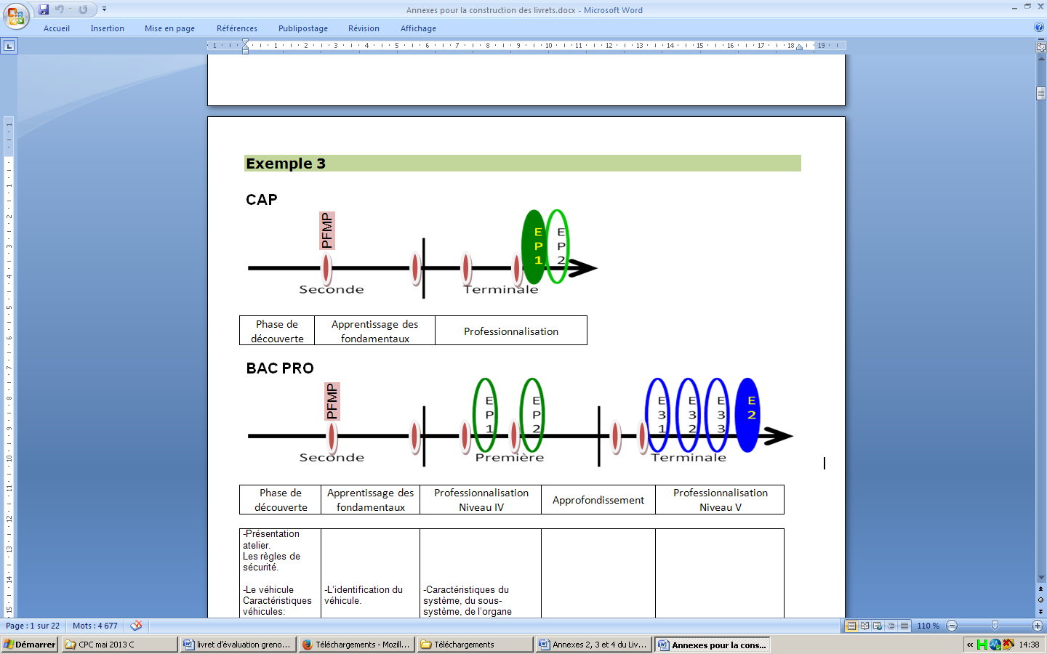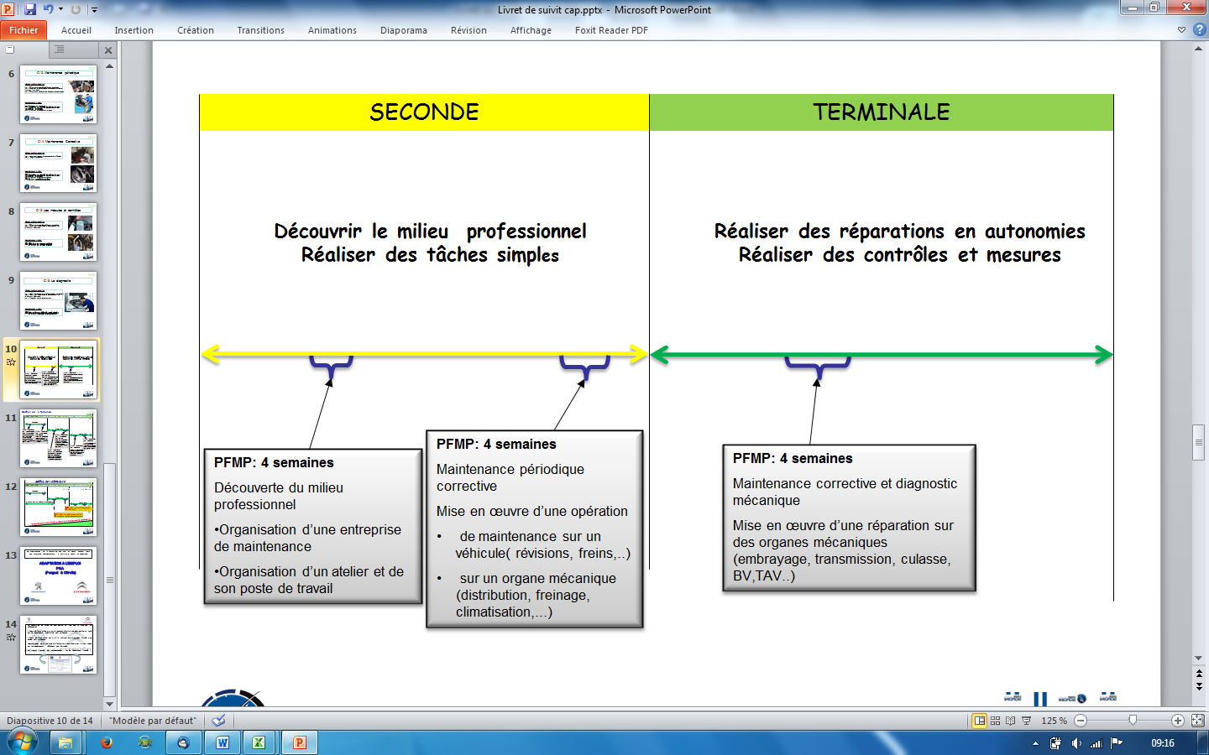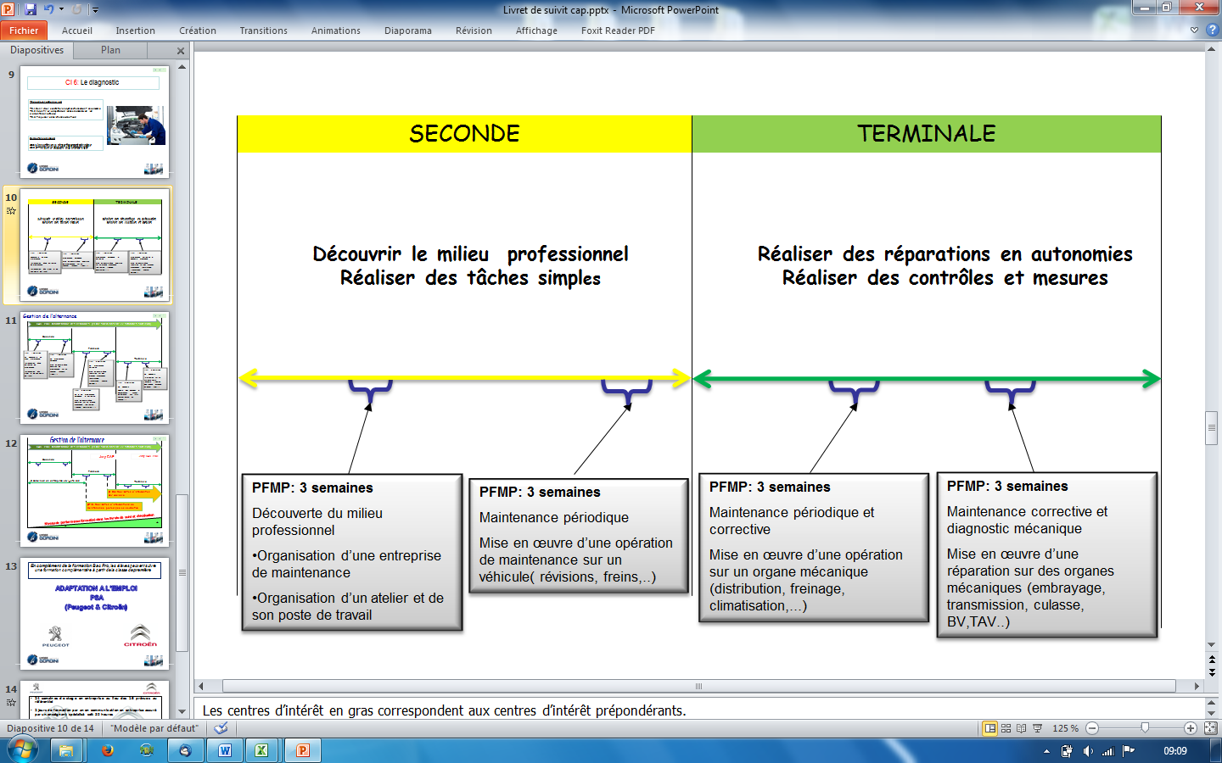

**C**

Consignes pour compléter le livret

**Lors de l'entretien avec le tuteur et l'apprenant en fin de période un bilan de compétences doit être réalisé. A l'issue de la discussion, positionner l'apprenant en complétant les tableaux page 7 et 8 en vous appuyant sur les informations contenues dans le livret de suivi.**

**Livret de suivi**

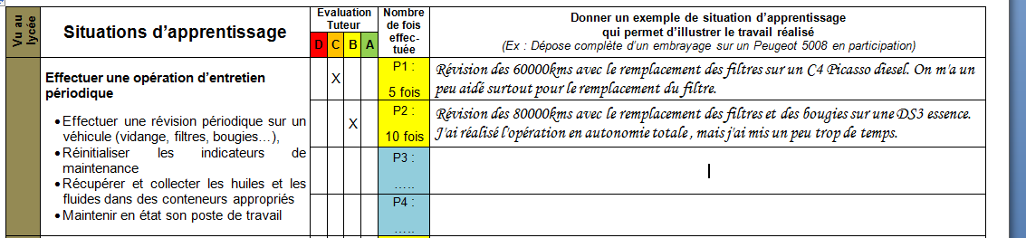

**Livret d'évaluation**

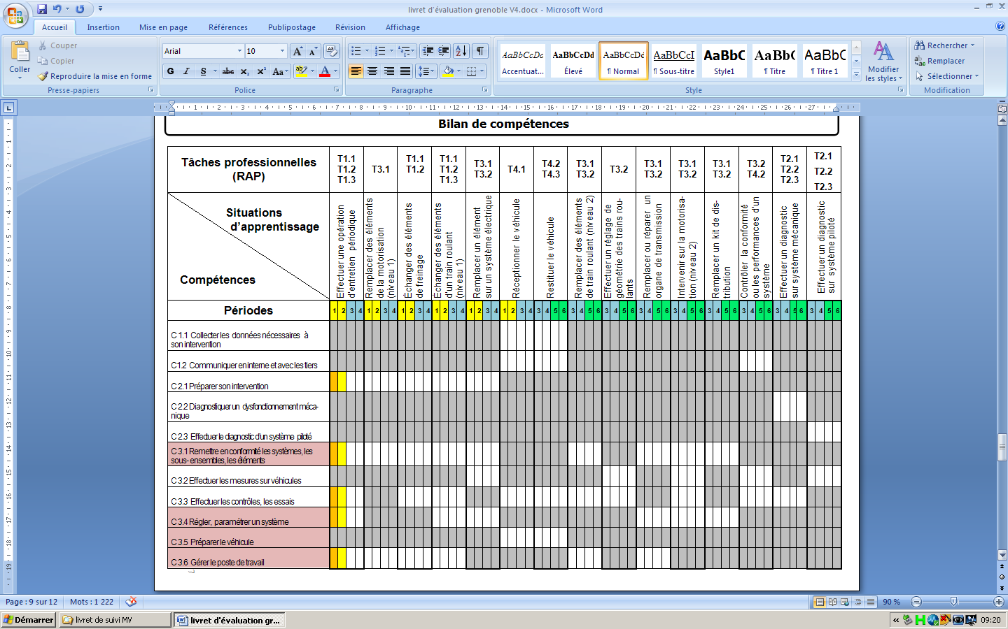

**Les cases blanches correspondent aux compétences visées dans la situation d'apprentissage**

Appréciations globales des PFMP

|  |  |  |  |  |  |  |
| --- | --- | --- | --- | --- | --- | --- |
| **Périodes** | **Remarques et observations** | | | | | **Entreprises** |
| **P1**  Du  Au  Nombre de semaines : | Remarque : | | | | | Cachet de l’entreprise  Signature du tuteur |
|  | **TB** | **B** | **AB** | **INS** |
| Ponctualité et assiduité |  |  |  |  |
| Intérêt pour le métier |  |  |  |  |
| Dextérité, habilité |  |  |  |  |
|  | | | | | | |
| **P2**  Du  Au  Nombre de semaines : | Remarque : | | | | | Cachet de l’entreprise  Signature du tuteur |
|  | **TB** | **B** | **AB** | **INS** |
| Ponctualité et assiduité |  |  |  |  |
| Intérêt pour le métier |  |  |  |  |
| Dextérité, habilité |  |  |  |  |
|  | | | | | | |
| **P3**  Du  Au  Nombre de semaines : | Remarque : | | | | | Cachet de l’entreprise  Signature du tuteur |
|  | **TB** | **B** | **AB** | **INS** |
| Ponctualité et assiduité |  |  |  |  |
| Aptitude au travail d’équipe |  |  |  |  |
| Esprit d’initiative |  |  |  |  |
|  | | | | | | |
| **P4**  Du  Au  Nombre de semaines : | Remarque : | | | | | Cachet de l’entreprise  Signature du tuteur |
|  | **TB** | **B** | **AB** | **INS** |
| Qualité du travail |  |  |  |  |
| Autonomie |  |  |  |  |
| Aptitude pour le métier |  |  |  |  |

|  |  |  |  |  |  |  |  |  |  |  |  |  |  |  |  |  |  |  |  |  |  |  |  |  |  |  |  |  |  |  |  |  |  |  |  |  |  |  |  |  |  |  |  |  |  |  |  |  |  |  |  |  |  |  |  |  |  |
| --- | --- | --- | --- | --- | --- | --- | --- | --- | --- | --- | --- | --- | --- | --- | --- | --- | --- | --- | --- | --- | --- | --- | --- | --- | --- | --- | --- | --- | --- | --- | --- | --- | --- | --- | --- | --- | --- | --- | --- | --- | --- | --- | --- | --- | --- | --- | --- | --- | --- | --- | --- | --- | --- | --- | --- | --- | --- |
| **Tâches professionnelles (RAP)** | T1.1  T1.2  T1.3 | | | | T3.1 | | | | T1.1  T1.2 | | | | T1.1  T1.2  T1.3 | | | | | T3.1  T3.2 | | | | **T4.1** | | | | **T4.2** | | | | **T3.1**  **T3.2** | | | | T3.1  T3.2 | | | | **T3.2** | | | | **T3.1**  **T3.2** | | | | **T3.1**  **T3.2** | | | | **T3.2**  **T4.2** | | | | **T2.1**  **T2.2** | | | |
| **Situations**  **d’apprentissage**  **Compétences** | Effectuer une opération d’entretien périodique | | | | Remplacer des éléments de la motorisation (niveau 1) | | | | Échanger des éléments de freinage | | | | Échanger des éléments  d’un train roulant (niveau 1) | | | | | Remplacer un élément sur un système électrique | | | | Réceptionner le véhicule | | | | Restituer le véhicule | | | | Remplacer ou réparer un organe de transmission | | | | Remplacer des éléments de train roulant (niveau 2) | | | | Effectuer un réglage du  parallélisme | | | | Intervenir sur la  motorisation (niveau 2) | | | | Remplacer un kit de  distribution | | | | Contrôler la conformité  ou les performances  d’un système | | | | Participer à un diagnostic sur système mécanique | | | |
| **Périodes** | 1 | 2 | 3 | 4 | 1 | 2 | 3 | 4 | 1 | 2 | 3 | 4 | | 1 | 2 | 3 | 4 | 1 | 2 | 3 | 4 | 1 | 2 | 3 | 4 | 1 | 2 | 3 | 4 | 1 | 2 | 3 | 4 | 1 | 2 | 3 | 4 | 1 | 2 | 3 | 4 | 1 | 2 | 3 | 4 | 1 | 2 | 3 | 4 | 1 | 2 | 3 | 4 | 1 | 2 | 3 | 4 |
| C 1.1 Collecter les données nécessaires à son intervention |  |  |  |  |  |  |  |  |  |  |  |  | |  |  |  |  |  |  |  |  |  |  |  |  |  |  |  |  |  |  |  |  |  |  |  |  |  |  |  |  |  |  |  |  |  |  |  |  |  |  |  |  |  |  |  |  |
| C1.2 Communiquer en interne et avec les tiers |  |  |  |  |  |  |  |  |  |  |  |  | |  |  |  |  |  |  |  |  |  |  |  |  |  |  |  |  |  |  |  |  |  |  |  |  |  |  |  |  |  |  |  |  |  |  |  |  |  |  |  |  |  |  |  |  |
| C 2.1 Préparer son intervention |  |  |  |  |  |  |  |  |  |  |  |  | |  |  |  |  |  |  |  |  |  |  |  |  |  |  |  |  |  |  |  |  |  |  |  |  |  |  |  |  |  |  |  |  |  |  |  |  |  |  |  |  |  |  |  |  |
| C 2.2 Participer au diagnostic d’un dysfonctionnement  mécanique |  |  |  |  |  |  |  |  |  |  |  |  | |  |  |  |  |  |  |  |  |  |  |  |  |  |  |  |  |  |  |  |  |  |  |  |  |  |  |  |  |  |  |  |  |  |  |  |  |  |  |  |  |  |  |  |  |
| C 3.1 Remettre en conformité les systèmes, les sous- ensembles, les éléments |  |  |  |  |  |  |  |  |  |  |  |  | |  |  |  |  |  |  |  |  |  |  |  |  |  |  |  |  |  |  |  |  |  |  |  |  |  |  |  |  |  |  |  |  |  |  |  |  |  |  |  |  |  |  |  |  |
| C 3.2 Effectuer les mesures sur véhicules |  |  |  |  |  |  |  |  |  |  |  |  | |  |  |  |  |  |  |  |  |  |  |  |  |  |  |  |  |  |  |  |  |  |  |  |  |  |  |  |  |  |  |  |  |  |  |  |  |  |  |  |  |  |  |  |  |
| C 3.3 Effectuer les contrôles, les essais |  |  |  |  |  |  |  |  |  |  |  |  | |  |  |  |  |  |  |  |  |  |  |  |  |  |  |  |  |  |  |  |  |  |  |  |  |  |  |  |  |  |  |  |  |  |  |  |  |  |  |  |  |  |  |  |  |
| C 3.4 Régler, paramétrer un système |  |  |  |  |  |  |  |  |  |  |  |  | |  |  |  |  |  |  |  |  |  |  |  |  |  |  |  |  |  |  |  |  |  |  |  |  |  |  |  |  |  |  |  |  |  |  |  |  |  |  |  |  |  |  |  |  |
| C 3.5 Préparer le véhicule |  |  |  |  |  |  |  |  |  |  |  |  | |  |  |  |  |  |  |  |  |  |  |  |  |  |  |  |  |  |  |  |  |  |  |  |  |  |  |  |  |  |  |  |  |  |  |  |  |  |  |  |  |  |  |  |  |
| C 3.6 Gérer le poste de travail |  |  |  |  |  |  |  |  |  |  |  |  | |  |  |  |  |  |  |  |  |  |  |  |  |  |  |  |  |  |  |  |  |  |  |  |  |  |  |  |  |  |  |  |  |  |  |  |  |  |  |  |  |  |  |  |  |

Suivi de la formation : Bilan de compétence au regard des différentes périodes

Grille nationale d’évaluation CAP MV EP2

